**Дедушкины карманы – для семей**

Зачем нужны часы? И что делают с семенами?

Любопытные малыши задают вопросы, и благодаря ответам на эти вопросы они познают мир. Близкие отношения со взрослыми позволяют детям задавать вопросы, получать ответы и с удовольствием учиться новому в подходящем для них ритме, а также находить приятные сюрпризы, свидетельствующие о внимании и любви, в духе слов:

**«Расспроси своего отца — пусть он расскажет тебе, и своих старцев — пусть поведают они»**

(Второзаконие {Дварим}, 32:7)

Крепкие связи с пожилыми членами семьи ускоряют эмоциональное и умственное развитие ребенка, а также формируют в нем чувство социальной принадлежности и психологическую устойчивость

Чем мы займемся сегодня, дедушка?

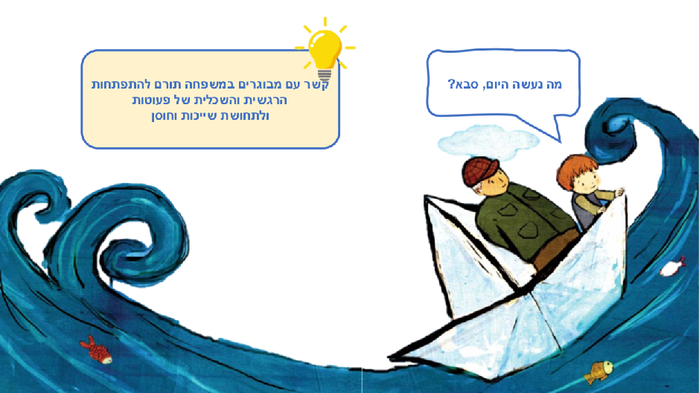

**Читаем вместе, играем вместе**

**Читаем вместе**

Прочитайте рассказ вместе с малышами, поощряя их активное участие: где ключ? Для чего нужна нитка и зачем крошки? Какой сюрприз спрятан в кармашке?

**Игра-угадайка**

Спрячьте в кармане вашей одежды какой-то предмет и позвольте малышу догадаться что там с помощью осязания. Можно давать намеки, показывать краешек предмета, а в итоге вместе рассмотреть его и продемонстрировать для чего он используется.

**Совместные семейные занятия**

Дедушка с мальчиком разговаривают, сеют семена и кормят кролика. Чем малыши любят заниматься вместе с пожилыми членами семьи – дедушками, бабушками и другими родственниками?

**Что для чего?**

«Ключ для того, чтобы открывать», «билет для поезда», а для чего нужна корзина? Или ложка? Пройдитесь по дому, выберите предметы и вместе подумайте, как они называются и что с их помощью делают. **Игра-лото «Найди соответствия»** появится при сканировании кода:

[QR ‒](https://bit.ly/3oH2tR0)Отсканируйте код и скачайте игру «Найди соответствия»

[Pinterest ‒](https://bit.ly/3EqOK7a) Идеи для поделок, песен и игр на странице книги «Дедушкины карманы» на Pinterest «Пижамной библиотечки».